Universidad Autónoma del Estado de Hidalgo

Instituto de Ciencias Básicas e Ingeniería

Área Académica de Computación

Licenciatura en Sistemas Computacionales

**Aplicación online para creación y administración de sitios web corporativos orientados a PyMES.**

**Caso de Estudio: tentupagina.com**

**P R E S E N T A**

VARGAS MORENO ADALBERTO.

**Asesor:**

L.S.C. Arturo Ocampo López.

**Catedrático:**

M.C.C. Verónica Martínez Lazcano

Mineral de la Reforma, Hidalgo, Mayo de 2014

México

Resumen

En el presente documento se realiza el análisis del desarrollo de un sistema de información, para la generación automatizada de sitios web orientados a PyMES, así mismo se hace énfasis en el uso de tecnologías y recursos tecnológicos emergentes para agilizar el desarrollo de la mano de la metodología empleada en el proyecto.

Contenido

Contenido i

Antecedentes I

I. CAPÍTULO I: MARCO TEÓRICO 1

II. CAPÍTULO II: ANÁLISIS Y DISEÑO DEL SISTEMA 1

III. CAPÍTULO III: DESARROLLO DEL SISTEMA 1

IV. CAPÍTULO IV: PRUEBAS DEL SISTEMA 1

Planteamiento del problema 1

Propuesta de solución 3

Mapas de navegación 4

Casos de uso 5

Justificación 6

Objetivo general 6

Objetivos específicos 7

Metodología 7

Metas 8

Hipótesis 8

Marco teórico 9

Herramientas a utilizar en el proyecto 10

Alcances y limitaciones 11

Prototipo 11

Estado del arte 12

Desarrollo 14

Creación de formulario de registro 15

Comienzo de desarrollo de panel 15

Definición de estilos CSS (20 líneas de 7098) 16

Responsive CSS (20 de 415 líneas de código) 17

Integración de repositorio de librerias JavaScript 18

Generación de vista del panel (20 de 146 líneas) 19

Maquetado del front de panel 20

Edición de Json RESTful de 20 de 177 líneas 21

Conexión de Json con admin (18 de 95 líneas) 22

Conclusiones parciales 23

Diagrama de Gantt (Cronograma de actividades) 24

Anexo diapositivas 27

Referencias 28

Ilustraciones

Ilustración 1: Estructura de los sitios web autogenerados 4

Ilustración 2: Estructura del panel de administración del sitio web 4

Ilustración 3: Estructura de la página de registro para acceder al servicio 5

Ilustración 4: Diagrama de casos de uso de la aplicación web de tentupagina.com 6

Ilustración 5 Sentido del flujo de la información en un S.I. 9

Ilustración 6: *Boceto Panel de administración sitio web. Pantalla con panel de control de página web.* 11

Ilustración 7: *Boceto de sitio web. Aspecto de sitio web generado mediante la aplicación, como se puede observar es un sitio web de tipo corporativo informativo.* 12

Ilustración 8: Github logo, el usar control de versiones es una buena práctica en desarrollo de software 14

# Antecedentes y definición del problema

Tentupagina.com es un sitio web informativo con el propósito de presentar al público una gama de servicios para diseño y desarrollo web. Dentro dicho portal web sólo es posible consultar información. La mayoría de las solicitudes son para crear sitios web corporativos para PyMES. Los sitios web son adquiridos por medio de pedidos mediante un formato que pide los datos principales de contacto. Una solicitud de servicio para desarrollo de un sitio conlleva a planificar una cita, hacer la visita al prospecto, hacer la oferta, colectar información, hacer una propuesta, cerrar la venta, definir fechas de entrega y dar el mantenimiento al sitio.

El problema principal es que el modo de operación, requiere de la intervención de personal humano para atender cada cita solicitada, es necesario dedicar tiempo para cada proyecto, las entregas no son inmediatas y además el costo del servicio de diseño web no puede ser reducido. Otro problema es el tiempo necesario a invertir en diseño y desarrollo de cada proyecto, debido a que es requerido hacer entregas prototipo y final, esto se traduce en una mayor inversión de esfuerzo por cada sitio web nuevo. Actualmente para el desarrollo de un sitio web por cada visita al cliente ya sea para ofertar servicios, concretar una venta, colectar información contenido del sitio o para hacer entregas; se necesita cubrir gastos de transporte, gastos por concepto de llamadas telefónicas y tener disponibilidad de tiempo.

El usuario entra al portal informativo y captura sus datos de contacto en un formato que le consulta su nombre, correo electrónico, teléfono y además se cuenta con un campo para la redacción de información adicional. Posteriormente dicho mensaje es enviado a una bandeja de entrada de correo electrónico de tentupagina.com, éste mansaje es consultado, y con los datos de contacto recabados se hace contacto entre tentupagina.com y el prospecto cliente, con lo que se concreta una cita para presencialmente intentar vender los servicios, si el prospecto continúa interesado en los servicios de tentupagina.com, se agenda la fecha de una segunda cita para recabar la información a incorporar en el sitio web. A partir de la fecha de colecta de información es cuando se procede a hacer el diseño y codificación del mismo a lenguajes web, esto para posteriormente, hacer la entrega del prototipo de sitio web. Una vez que es aprobado dicho prototipo, continúa el desarrollo del proyecto hasta concluir, con base en el prototipo presentado. Una vez desarrollado el proyecto, se monta sobre un servidor web para que el nuevo sitio web pueda ser consultado desde una URL pública, se hace la entrega del proyecto al cliente, se le da mantenimiento al sitio para que permanezca operativo.

# Propuesta de solución

Después de conocer los antecedentes y la problemática, se propone el desarrollo de un sistema en línea de apoyo a la creación y administración de sitios web corporativos orientados a PyMES, que permita optimizar el manejo y el control de cada nuevo sitio web, facilitando a cada usuario cliente crear y gestionar el sitio web de una o varias PyME en tiempo real.

# Objetivo general

Extender el portal web de tentupagina.com mediante la adición de una aplicación online que permita a sus usuarios micros empresarios crear, modificar y publicar sitios web, haciendo uso de cualquier dispositivo que incorpore conexión a internet y tenga navegador web y con esto facilitar el mantenimiento, actualización y control sobre cada sitio web generado con dicho sistema informático.

# Objetivos específicos

* Diseñar la arquitectura de un sistema que permita optimizar los procesos de colecta de información, creación, diseño y codificación de sitios web corporativos
* Crear una base de datos para almacenar los datos requeridos sensibles, para el buen funcionamiento del sistema online.
* Crear el repositorio de datos para toda la información colectada de cada sitio web, esto para no saturar de consultas a la base datos.
* Diseñar las interfaces del sistema de modo que sea fácil para el usuario entender y utilizarlo.
* Codificar el sistema con base en el diseño previamente realizado.
* Instalar el sistema en el servidor web.

# Justificación

Con el desarrollo del sistema online para creación y administración de sitios web corporativos orientados a PyMES, se pretende que desde el portal web tentupagina.com, se puedan mejorar los procesos de colecta de información, diseño y codificación de cada sitio web solicitado, esto con el propósito de brindar un servicio eficiente a cada usuario, además de mejorar notablemente los tiempos de respuesta entre los procesos necesarios.

# Introducción

El presente documento muestra la información que da seguimiento al desarrollo de un sistema informático con el propósito de optimizar los procesos de colecta de información, codificación y diseño web.

Dentro del capítulo I, se intenta exponer una breve explicación de lo que es la programación y los fundamentos teóricos necesarios para el desarrollo de un sistema operable en ambiente web, por lo que se define lenguaje de programación, continuando con programación orientada a objetos y lenguajes de etiquetado.

A continuación se explica el patrón de arquitectura de Software MVC y los principales Frameworks para desarrollo ágil de aplicaciones, para continuar con una reseña de los Frameworks Laravel y bootstrap, además de conceptos y terminología para desarrollar usando tales herramientas computacionales. Posteriormente se explica lo que es una base de datos, los modelos existentes y la creación y diseño de éstas.

En el capítulo II, se mencionan textualmente los principales pasos del procesos del desarrollo de Sistemas de Información. Se exhibe el análisis del modelo de negocio de tentupagina.com. Se expone la problemática planteada por parte de un grupo de usuarios de los servicios exhibidos en el portal web de tentupagina.com

Además se describe el proceso de construcción de micro portales web, el proceso actual para recopilar la información a incorporar en los nuevos sitios web y el flujo de los datos proporcionados hasta ser maquetados. Con base en el análisis de lo anterior, se plantea el desarrollo de un sistema que satisfaga las necesidades expuestas, se incluye el diseño lógico del mismo y la base de datos a utilizar, así como también el repositorio de datos usado como extensión de ésta. Se muestra el diseño de los diagramas de cada módulo que constituye a la aplicación web.

En el capítulo III, se describe la fase de desarrollo, diseño y de codificación de los componentes del sistema, se incluye además la descripción de los métodos y propiedades de algunos de los controladores más importantes que integran el sistema informático.

Supremamente en el capítulo IV se describen las primeras pruebas realizadas al sistema, además se resumen los resultados obtenidos en las mismas, así como algunas observaciones y conclusiones respecto a su funcionamiento; en base a los resultados obtenidos, se determinará si el sistema cumple con los objetivos planteados y los requerimientos de los usuarios del sistema de información.

# CAPÍTULO I - MARCO TEÓRICO

Este capítulo intenta introducir al lector al marco de programación y desarrollo de software, para ello se inicia con la definición de lenguaje de programación, continuando con breve explicación de los lenguajes de alto nivel.

Consecutivamente se indica de manera sencilla en que consisten los lenguajes de orientados a objetos, para continuar con una revisión de PHP, se explicará el patrón de arquitectura de software MVC, para posteriormente dar una revisión a Framework Laravel, además de conceptos y terminología necesarios para programar usando éste Framework.

Finalmente se explica lo que es una base de datos, repositorio de datos, principales conceptos y terminología, para comprender la importancia del uso de estas como columna vertebral en los sistemas de información.

## Introducción a los lenguajes de programación

El hombre, llevado por la necesidad de facilitar le ejecución de tareas tediosas y cansadas de las personas, ha inventado multitud de herramientas a lo largo de nuestra historia, con el afán de mejorar la calidad de vida. Entre estas invenciones tenemos las computadoras, las computadoras tienen la peculiaridad de poder ser programables, es decir; recibir instrucciones para que posteriormente de manera autónoma (sin la intervención de ente alguno) ejecute las tareas que le fueron asignadas, siguiendo un procedimiento previamente definido. Debido a la necesidad de dar instrucciones a las computadoras para posteriormente automatizar procesos surgen los lenguajes de programación.

Los lenguajes de programación son un vocabulario y un conjunto de reglas gramaticales para instruir a una computadora para realizar tareas específicas. Tenemos por ejemplos de lenguajes a BASIC, C, C + +, COBOL, FORTRAN, Ada y Pascal, Java y PHP. Cada lenguaje tiene un conjunto único de palabras clave (palabras que entiende) y una sintaxis especial para la organización de las instrucciones del programa.

El modelo cliente-servidor es una estructura de aplicaciones distribuidas que divide las tareas o las cargas de trabajo entre los proveedores de un recurso o servicio, llamados servidores, y los solicitantes de servicios, denominadas clientes.

A menudo, los clientes y los servidores se comunican a través de una red informática, pero el cliente y el servidor pueden residir en el mismo sistema. Un host de servidor se ejecuta uno o más programas de servidor que comparten sus recursos con los clientes. Un cliente no comparte ninguna de sus recursos, pero solicita contenido del servidor o de la función de servicio. Por lo tanto, los clientes inicien sesiones de comunicación con los servidores que esperan peticiones entrantes.

Es un lenguaje que se ejecuta del lado del servidor, es decir; debe coexistir una arquitectura de tipo cliente – servidor en la aplicación, por tanto debe haber un usuario con dispositivo cliente que hace peticiones al dispositivo servidor, una vez hecha la petición…

PHP fue originalmente desarrollado por el danés Rasmus Lerdorf groenlandés, y fue desarrollado posteriormente como código abierto. PHP no es un estándar web adecuada -, sino una tecnología de código abierto. PHP es ni lenguaje de programación real - pero PHP permite utilizar los llamados scripts en sus documentos.

Para describir lo que una página PHP es, se podría decir que se trata de un archivo con la extensión. Php que contiene una combinación de etiquetas HTML y secuencias de comandos que se ejecutan en un servidor web.

Marco teórico:

Para el diseño de sitios web es requerido trabajar con páginas web, hojas de estilo y técnicas Ajax. Lo anterior puede realizarse de forma manual; es decir, codificando las instrucciones en su respectivo lenguaje (HTML, CSS o JavaScript), sin embargo la tarea puede automatizarse. Actualmente en tentupagina.com se trabaja el diseño de sitios web de forma manual, el servicio es orientado a PyMES, y como necesidad se tiene la de crear un panel de administración para cada sitio web, de forma tal que desde el mismo, el cliente pueda gestionar el contenido y diseño su sitio web, sin requerir de la intervención del diseñador o desarrollador web.

Cabe señalar que para el caso de PyMES y emprendedores, la persona cliente encargada de administrar el sitio web, por lo general cuenta con conocimientos básicos o nulos sobre diseño web, por lo que es importante el desarrollo de una plataforma que sea tan fácil, intuitiva y simple de usar como el correo electrónico, por poner un ejemplo. Aunado a lo anterior debe contemplarse el desarrollo de una solución viable y económica, lo anterior con el propósito de ofrecer un servicio que tenga un costo que esté al alcance de las PyMES y emprendedores.

# CAPÍTULO II: ANÁLISIS Y DISEÑO DEL SISTEMA

Xx.

# CAPÍTULO III: DESARROLLO DEL SISTEMA

Xx.

# CAPÍTULO IV: PRUEBAS DEL SISTEMA

## Planteamiento del problema

Por lo general para las microempresas hidalguenses y mexicanas, el presupuesto disponible para tecnologías de información con que cuentan es bajo, más aún lo es para tener un sitio web. El sistema de información tiene perfil para PyMES, debido a que es lo que más abunda en el país, el mercado en potencia, en tanto es grande.

“Las Pequeñas y Medianas Empresas en México ofrecen características y necesidades muy particulares. Por un lado, se constituyen como parte fundamental del andamiaje económico, ya que representan el 99.7 por ciento de los aproximadamente 4 millones de empresas en México, las cuales generan el 52 por ciento del Producto Interno Bruto Nacional y además contribuyen con la creación del 71.9 por ciento de los empleos. Por otra parte, las Pequeñas y Medianas Empresas tienen un alto grado de mortalidad, el 50 por ciento de las empresas quiebran con tan solo un año de actividad y el 90 por ciento de las empresas mueren antes de cumplir los 5 años debido en gran parte a la falta de financiamiento para desarrollarse y expandirse.” (Hernández Perales Norma Alicia, 2013)

La falta de financiamiento de las PyMES para desarrollarse y expandirse denota un bajo presupuesto con que cuentan, por lo que es importante el desarrollo de una plataforma de bajo costo, y que se adapte al presupuesto con que cuenta el promedio de las PyMES.

Además de lo anterior, cabe mencionar que la persona que administra la organización generalmente no cuenta con los conocimientos técnicos necesarios para poder crear un sitio web de calidad. El problema al que se enfrentan los emprendedores de nuestro estado y más aún; nuestro país, es el bajo presupuesto o en su defecto los pocos conocimientos que son requeridos para tener un sitio web.

Consultando en el mercado local, está como ejemplo SICOMWEB, quienes en su portal web dicen:

“Ofrecemos el diseño de páginas web económicas” (Sicom Web, 2013)

Para el diseño de sitios web, según el mismo portal; el costo oscila entre los $1,500.00 y $3,000.00 pesos mexicanos anuales (Consultado el día 19 de Octubre del 2013). El precio es bien justificado debido a que el trabajo se hace de forma manual, además de que requiere de personal especializado con conocimientos refinados sobre concepción y diseño web. Debido al costo elevado, resulta asequible sólo para aquellos microempresarios que destacan o que tienen alto volumen de ventas como para que estén dispuestos a invertir en un sitio web corporativo.

También tenemos alternativas automatizadas basadas en plantillas como por ejemplo *Google Sites*®, *Wix*®, *Jimdoo*® y 1*&*1®. Google Sites® es gratuita y Jimdoo® para PyMES también lo es, pero ésta última sólo durante el primer año de contratación. El problema radica en que estas alternativas siguen siendo complejas de entender para el promedio de emprendedores y microempresarios hidalguenses, esto debido a su complejidad, en algunos casos es preciso conocer sobre formatos de imágenes digitales. Para el caso de servicios no gratuitos, es necesario el hacer pagos electrónicos, y debido a factores como la falta de infraestructura, conocimientos técnicos y costumbre en manejo de dinero por internet; lograr que una persona interesada en la gestión de un sitio web en México (y más aún en Hidalgo) sea conducido desde el registro hasta el pago electrónico; resulta difícil.

## Propuesta de solución

Es preciso el desarrollo de un sistema de información orientado a la web, que permita la construcción de sitios para internet y que sea tan fácil de usar, se pretende que la plataforma sea operada por los propios emprendedores y dueños de PyMES, que no necesite de una persona especializada para su completa operación.

Debido a que en la web surgen cambios importantes y de manera constante, se opta por la adopción de *programación extrema*, como metodología de desarrollo de ingeniería de software. Según el sitio web oficial de *Programación XP,* ésta metodología mejora un proyecto de software de 5 maneras:

* Comunicación: Constante entre clientes y equipo de desarrolladores.
* Simplicidad: Diseño limpio y claro.
* Retroalimentación: Al hacer pruebas con el software desde el principio
* Respeto: A cada contribución al proyecto, valorar éxitos
* Coraje: Para cambiar requerimientos y tecnología.

Es importante el lograr el desarrollo de una plataforma que sea extensible; que permita añadir elementos emergentes sin afectar el resto de la funcionalidad de la aplicación.

Las tecnologías a utilizar para el desarrollo de la aplicación son:

* **Front-end:** HTML, CSS, JQuery, JavaScript
* **Back-end:** PHP, MySQL, XML

Se pretende tentativamente emplear algún *Framework* *MVC* *PHP*, como Zend™, Laravel o Drupal por ser marcos de trabajo que agilizan el desarrollo de aplicaciones (Back-end).También se contempla el utilizar *Frameworks* para el *Front-End*, como Bootstrap de Twitter™ o Foundation.

Las herramientas de apoyo para el desarrollo son: navegador Chromium, *LAMPP*, terminal de comandos, y *Gedit*. No se hará uso de alguna IDE como *Aptana* o *Eclipse*, esto por motivos de rendimiento y libertad de programación.

Para la implantación del proyecto es requerido del servicio de *Hosting*, por lo que se manejará uno de tipo Linux compartido. La plataforma será orientada a la web, esto para facilitar su acceso desde cualquier dispositivo.

### Mapas de navegación

Ilustración 1: Estructura de los sitios web autogenerados

Ilustración 2: Estructura del panel de administración del sitio web

Ilustración 3: Estructura de la página de registro para acceder al servicio

### Casos de uso

Zona de registro

Registro

Cancelar registro

Consultar políticas

Usuario NO registrado

Usuario NO registrado

Administrador sitio web (usuario REGISTRADO)

Sitio Web

Consultar sitio

Panel de Administración sitio web

Consultar políticas

Publicar sitio web

Modificar diseño/contenido sitio web

Eliminar cuenta

Ilustración 4: Diagrama de casos de uso de la aplicación web de tentupagina.com

## Justificación

## Objetivo general

### Objetivos específicos

## Metodología

La metodología a emplear para el proyecto es Extreme Programming (Programación Extrema), que también se le puede consultar como Programación XP.

“Extreme Programming improves a software project in five essential ways; communication, simplicity, feedback, respect, and courage. Extreme Programmers constantly communicate with their customers and fellow programmers. They keep their design simple and clean. They get feedback by testing their software starting on day one. They deliver the system to the customers as early as possible and implement changes as suggested. Every small success deepens their respect for the unique contributions of each and every team member. With this foundation Extreme Programmers are able to courageously respond to changing requirements and technology.” (Extreme Programming, 2013)

Se escoge ésta metodología para el desarrollo de la aplicación debido a que impulsa al proyecto en cinco maneras importantes para la plataforma:

* Comunicación: constante entre usuario y desarrollador.
* Simplicidad: En el proyecto, arquitectura sencilla de comprender.
* Retroalimentación: Haciendo pruebas constantes, hacer pruebas por partes.
* Respeto: Valorar cada modificación realizada en el proyecto
* Coraje: para mejorar el proyecto; no importando que ello implique desechar código trabajado anteriormente.

La programación extrema apuesta que es más sencillo hacer algo simple y tener un poco de trabajo extra para cambiarlo si se requiere, que realizar algo complicado y quizás nunca utilizarlo. (Wesley, 2002)

Para el presente proyecto de software Programación XP, resulta interesante para aplicar debido a que es tan flexible como también lo es éste proyecto, la cuestión está en hacerlo simple y sencillo; como punto importante se tiene el de no complicar el las tareas.

La metodología indica la ejecución de trabajo en equipo; sin embargo para el caso de este proyecto, el desarrollo del mismo será de manera individual, los demás criterios de la metodología serán respetados puntualmente.

## Metas

* Terminar el desarrollo del sistema en menos de un año.
* Desarrollar una zona de registro sencilla, que requiera de pocos campos
* Dar soporte a múltiples sitios web (mínimo 100)
* Limitar presupuesto a sólo gastar en dominios, usar proveedores de hospedaje gratuito.
* Desarrollar un instalador de aplicación (Script creador de Base de Datos)

## Hipótesis

Mediante el empleo de tecnologías de información y recursos web; usando una arquitectura cliente-servidor, es posible el desarrollo de una aplicación basada en web que permita a usuarios sin conocimientos técnicos crear, modificar y publicar sitios web de tipo corporativo orientados a PyMES.

## Marco teórico

Es aquí en dónde se mencionan los principales términos a manejar, y que son importantes para el desarrollo de dela aplicación web tentupagina.com

**Sistema de información:**

Un Sistema de Información, es aquél que permite recopilar, administrar y manipular un conjunto de datos que conforman la información necesaria para que los estamentos ejecutivos de una organización puedan realizar una toma de decisiones informadamente. En resumen, es aquél conjunto ordenado de elementos (no necesariamente computacionales) que permiten manipular toda aquella información necesaria para implementar aspectos específicos de la toma de decisiones. (José Miguel Santibáñez Allendes, 2014)

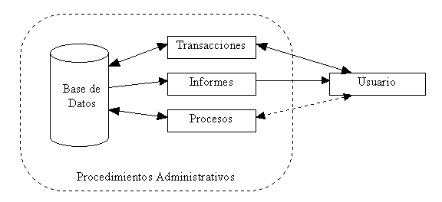

Ilustración 5 Sentido del flujo de la información en un S.I.

**Back-End**:

"En diseño de software es la parte que procesa la entrada desde el front-end" (Laravel, 2013)

**Front-End:**

"En diseño de software el front-end es la parte del software que interactúa con el o los usuarios"

## Herramientas a utilizar en el proyecto

A continuación se enlistas las herramientas computacionales a utilizar en el proyecto, cabe mencionar que por la naturaleza del proyecto en ser orientado a web, se recurre a tecnologías soportadas desde cualquier navegador web moderno. Para el caso de las tecnologías que son ejecutadas del lado del servidor para el usuario no deben significar inconveniente alguno, el proceso es encpasulado.

**AJAX**

JavaScript Asíncrono con XML, es una técnica aplicada a páginas web que permite inclusión de contenido interactivo.

**CSS**:

Son hojas de estilo en cascada y sirven para añadir propiedades de estilo, como lo son forma, tamaño, color, la presentación del contenido de una página web.

**HTML:**

Lenguaje de etiquetas que contiene información.

**JQuery:**

"jQuery es una biblioteca de JavaScript, creada inicialmente por John Resig, que permite simplificar la manera de interactuar con los documentos HTML, manipular el árbol DOM, manejar eventos, desarrollar animaciones (FLV) y agregar interacción con la técnica AJAX a páginas web." (Jquery, 2013)

**MySQL:**

"MySQL es un sistema de gestión de bases de datos relacional, multihilo y multiusuario" (MySQL, 2013)

**PHP**

"PHP es un lenguaje de programación de uso general de código del lado del servidor originalmente diseñado para el desarrollo web de contenido dinámico." (PHP Document, 2013)

**XML:**

"XML, siglas en inglés de eXtensible Markup Language ('lenguaje de marcas extensible'), es un lenguaje de marcas desarrollado por el World Wide Web Consortium (W3C) utilizado para almacenar datos en forma legible." (World Wide Web Consortium, 2013)

## Alcances y limitaciones

El sistema sólo diseñará sitios web con las siguientes características:

* Hasta 5 páginas por sitio web.
* Diseño web no personalizable.
* Sólo diseño corporativo, sitios web informativos.
* No será posible la modificación del sitio por medio de código fuente.
* Las imágenes y/o fotografías, así como el contenido del sitio web, será proporcionado por el usuario.

## Prototipo

La aplicación es operada utilizando un panel de administración, desde éste es posible la edición del diseño y contenido del sitio web, incluye las herramientas necesarias para administrar el sitio de forma rápida y sencilla así como también sugerencias de uso, para que con ello el usuario no requiera de leer a detalle el manual de usuario.

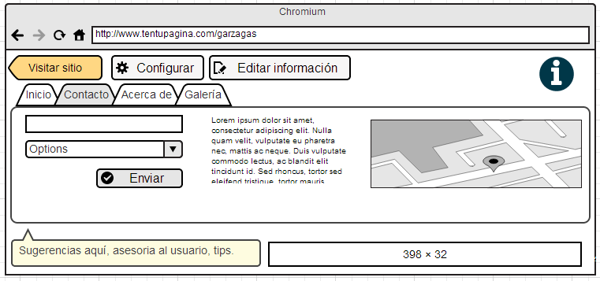

Ilustración 6: Boceto Panel de administración sitio web. Pantalla con panel de control de página web.

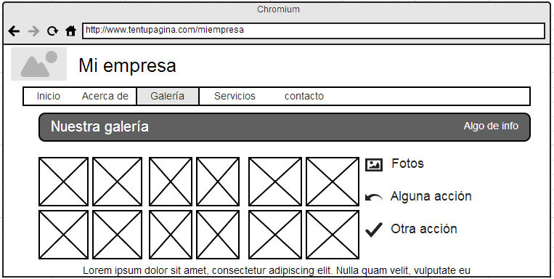

Ilustración 7: Boceto de sitio web. Aspecto de sitio web generado mediante la aplicación, como se puede observar es un sitio web de tipo corporativo informativo.

## Estado del arte

En el mercado podemos encontrar empresas dedicadas al desarrollo de sitios web, sin embargo; se encuentran inconvenientes como lo son; publicidad, diseños similares entre sí, algunas como Jimdoo*®* resultan ser de mala calidad, tomando como referencia, los principios de usabilidad web, o reglas de oro sobre usabilidad de Jakob Nielsen:

* En Internet, el usuario es el que manda
* En Internet la calidad se basa en la rapidez y la fiabilidad.
* Seguridad.
* La confianza es algo que cuesta mucho ganar y se pierde con un mal enlace.
* Si quieres hacer una página decente, simplifica, reduce, optimiza.
* Pon las conclusiones al principio.
* No hagas perder el tiempo a la gente con cosas que no necesitan.
* Buenos contenidos.

Según Jakob Nielsen, autor del libro Usabilidad. Diseño de páginas Web*,* un sitio web con usabilidad…

“Es aquél que muestra todo de una forma clara y sencilla de entender por el usuario. Aunque es imposible crear un sitio que sea claro y eficiente para cada usuario, el diseñador debe esforzarse para mostrar las cosas tan claramente como sea posible, de tal modo que reduzca al mínimo cualquier aspecto que pueda ser confuso”. (Nielsen, 2000).

Jakob Nielsen, sugiere diseñar sitios web pensando en el usuario, en lograr que la interfaz denote sencillez y claridad, lo anterior por que deben reducirse las confusiones y todo debe ser tan claro como sea posible. Optar por minimalismo en el diseño, es una muy buena opción, claro está; siempre pensando en el usuario, debemos recordar que el presente sistema, deberá ser operado por personas que cuenten con pocos o nulos conocimientos sobre concepción y diseño web.

Actualmente existen empresas privadas dedicadas a la creación de sitios web, algunas como *WIX*® (Wix, 2013) ofrecen herramientas fáciles de usar, sin embargo los diseños propuestos son basados en imágenes, agregan publicidad y hasta cierto punto es necesario saber sobre diseño web para obtener buenos resultados. Por otra parte también está 1&1 (1&1 México, 2013), que es una empresa Alemana con un buen servicio, pero los diseños web con que cuenta son basados en plantillas CSS monótonas, y no hay aprovechamiento de recursos Front End recientes (transformadas CSS, JQuery, entre otros.).

Como empresa con soluciones alternativas a las anteriores y que sea orientada a PyMES es Jimdoo con *Conecta tu negocio* que resulta de la iniciativa de Google, el propio Jimdoo, Banamex, Consejo de la comunicación, Instituto PyME y Universidad Virtual del Tecnológico de Monterrey y que cuenta con la colaboración de la Secretaría de Economía y México Emprende, lo anterior según su portal web (Conecta tu negocio, 2013).

## Desarrollo

El sistema de información se escribe en lenguajes web los cuales son:

De lado del servidor:

* Json
* XML
* PHP

De lado del cliente:

* CSS
* JavaScript
* JQuery
* HTML

Documentación técnica automática del proyecto

* MD (Archivos Markdown)

Para el control de versiones se maneja Github. Se tienen tres ramas de proyecto:

* **Master**: Sistema de información en producción
* **Beta**: Sistema entregable pero propenso a errores
* **Developer:** (Desarrollo): Sistema en desarrollo

El proyecto tiene repositorio en la nube, es decir; puede ser monitoreado, clonado y descargado desde la siguiente URL: <https://github.com/adlnetworks/ttp-app/>



Ilustración 8: Github logo, el usar control de versiones es una buena práctica en desarrollo de software

### Creación de formulario de registro

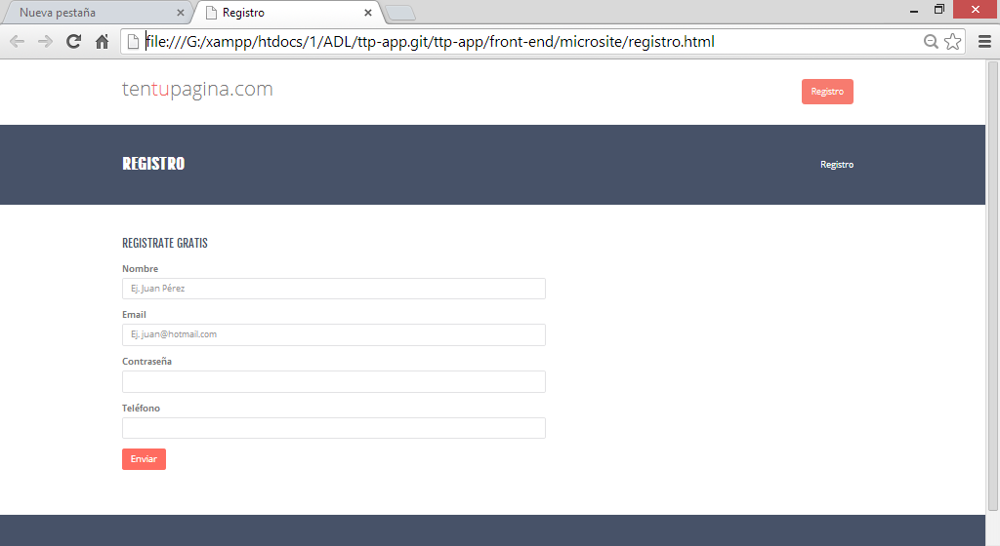

### Comienzo de desarrollo de panel

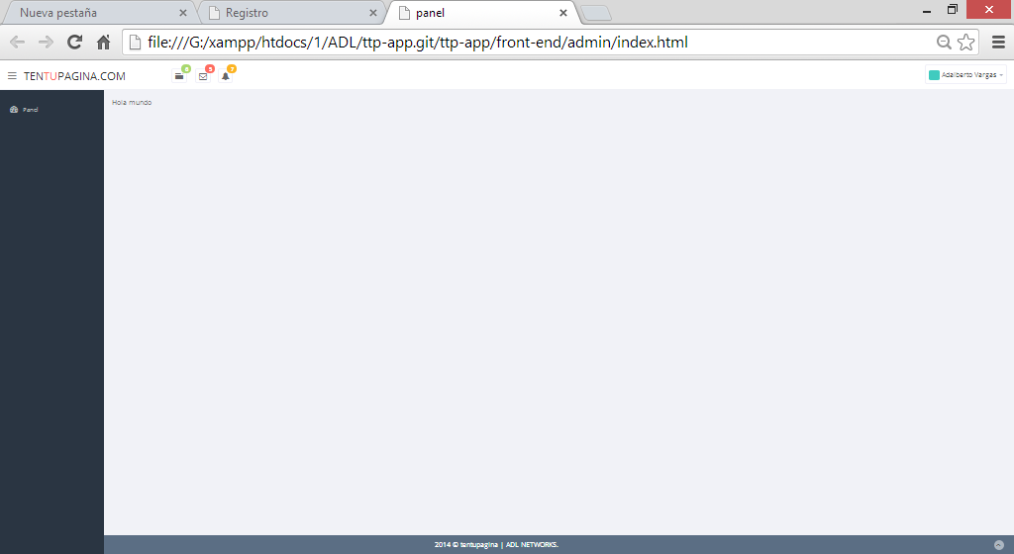

### Definición de estilos CSS (20 líneas de 7098)

article,

aside,

details,

figcaption,

figure,

footer,

header,

hgroup,

main,

nav,

section,

summary {

display: block;

}

html {

font-family: sans-serif;

-webkit-text-size-adjust: 100%;

-ms-text-size-adjust: 100%;

}

### Responsive CSS (20 de 415 líneas de código)

@media (min-width: 980px) {

/*-----*/

.custom-bar-chart {

margin-bottom: 40px;

}

}

@media (min-width: 768px) and (max-width: 979px) {

.mail-box .sm-side {

width: 30%;

}

.mail-box .lg-side {

width: 70%;

}

/*-----*/

.custom-bar-chart {

margin-bottom: 40px;

}

### Integración de repositorio de librerias JavaScript

jquery-ui-1.9.2.custom.min.js

jquery.sparkline.js

jquery.sparkline-11.js

jquery-1.8.3.min.js

jquery.js

jquery.nicescroll.js

bootstrap.js

gmaps.js

ga.js

bootstrap.min.js

owl.carousel.js

jquery.validate.min.js

flot-chart.js

additional-methods.min.js

jquery.tagsinput.js

respond.src.js

jquery.stepy.js

modernizr.custom.js

bootstrap-switch.js

form-component.js

jquery.dcjqaccordion.2.7.js

editable-table.js

gmaps-scripts.js

advanced-form-components.js

hover-dropdown.js

gritter.js

jquery.cookie.js

sparkline-chart.js

respond.min.js

external-dragging-calendar.js

jquery.dcjqaccordion.2.7.min.js

dynamic-table.js

all-chartjs.js

morris-script.js

common-scripts.js

sliders.js

form-validation-script.js

form-image-crop.js

jquery.scrollTo.min.js

html5shiv.js

count.js

jquery.customSelect.min.js

toucheffects.js

nestable.js

jquery.ui.touch-punch.min.js

easy-pie-chart.js

tasks.js

### Generación de vista del panel (20 de 146 líneas)

<!DOCTYPE html>

<html lang="en">

<head>

<meta charset="utf-8">

<meta name="viewport" content="width=device-width, initial-scale=1.0">

<meta name="description" content="">

<meta name="author" content="adl">

<meta name="keyword" content="">

<link rel="shortcut icon" href="img/favicon.png">

<title>panel</title>

<!-- Bootstrap core CSS -->

<link href="css/bootstrap.min.css" rel="stylesheet">

<link href="css/bootstrap-reset.css" rel="stylesheet">

<!--external css-->

<link href="assets/font-awesome/css/font-awesome.css" rel="stylesheet" />

<!-- Custom styles for this template -->

<link href="css/style.css" rel="stylesheet">

<link href="css/style-responsive.css" rel="stylesheet" />

### Maquetado del front de panel

<!DOCTYPE html PUBLIC "-//W3C//DTD XHTML 1.0 Strict//EN" "http://www.w3.org/TR/xhtml1/DTD/xhtml1-strict.dtd">

<html xmlns="http://www.w3.org/1999/xhtml" xml:lang="en" lang="en">

<head>

<?php include('includes/meta-header.php'); ?>

</head>

<body>

<div id="wrapper">

<?php include('includes/header.php'); ?>

<?php include('includes/nav.php'); ?>

<div id="content">

<?php include('content/c-inicio.php'); ?>

</div> <!-- end #content -->

<?php include('includes/sidebar.php'); ?>

<?php include('includes/footer.php'); ?>

</div> <!-- End #wrapper -->

</body>

</html>

### Edición de Json RESTful de 20 de 177 líneas

$('#my_multi_select1').multiSelect();

$('#my_multi_select2').multiSelect({

selectableOptgroup: true

});

$('#my_multi_select3').multiSelect({

selectableHeader: "<input type='text' class='form-control search-input' autocomplete='off' placeholder='search...'>",

selectionHeader: "<input type='text' class='form-control search-input' autocomplete='off' placeholder='search...'>",

afterInit: function (ms) {

var that = this,

$selectableSearch = that.$selectableUl.prev(),

$selectionSearch = that.$selectionUl.prev(),

selectableSearchString = '#' + that.$container.attr('id') + ' .ms-elem-selectable:not(.ms-selected)',

selectionSearchString = '#' + that.$container.attr('id') + ' .ms-elem-selection.ms-selected';

that.qs1 = $selectableSearch.quicksearch(selectableSearchString)

### Conexión de Json con admin (18 de 95 líneas)

<?php

class Application

{

/** @var null The controller */

private $url_controller = null;

/** @var null The method (of the above controller),*/

private $url_action = null;

/** @var null Parameter one */

private $url_parameter_1 = null;

/** @var null Parameter two */

private $url_parameter_2 = null;

/** @var null Parameter three */

private $url_parameter_3 = null;

## Conclusiones parciales

Los resultados de la investigación indican un área de oportunidad en potencia derivado de la necesidad de algunas PyMES de tener presencia en internet, y que es posible satisfacer tal necesidad mediante el desarrollo de una aplicación web. Se pretende lograr que la aplicación sea sencilla, fácil de utilizar y de bajo costo.

Con los resultados obtenidos es posible asegurar el desarrollo de la aplicación mediante tecnologías para web, debido a la naturaleza de la misma, la metodología a emplear, se adapta de forma adecuada de modo tal que son pocos los ajustes necesarios, como aporte tecnológico se tiene a la aplicación que se espera pueda resultar de utilidad para comunidad que requiera de algún sitio web.

El surgimiento reciente de nuevas necesidades como visualizar sitios web desde teléfonos inteligentes, son creadas nuevas tecnologías, tales como el diseño adaptativo o responsivo; que permite la visualización de sitios web; adaptada al tamaño de pantalla de algún dispositivo móvil; ya sea tableta o teléfono. Derivado de lo anterior queda abierta la posibilidad de ofrecer sitios web con diseño responsivo o más aún ofertar aplicaciones basadas en web para dispositivos móviles.

## Diagrama de Gantt (Cronograma de actividades)

Gráfica general



Tareas

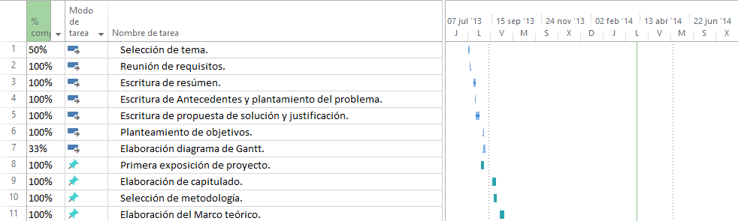

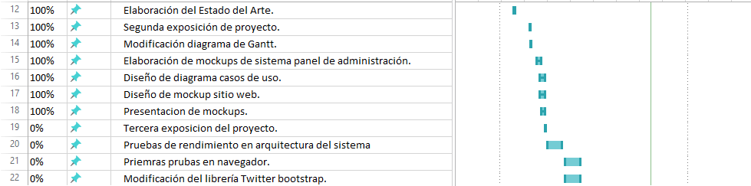

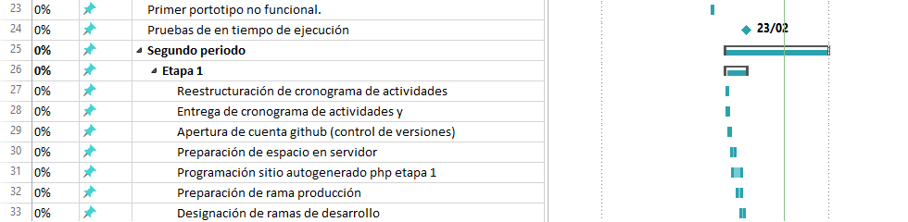

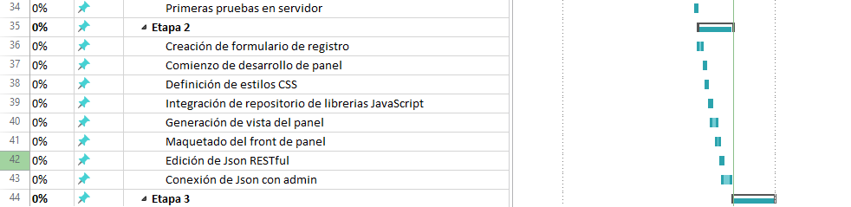

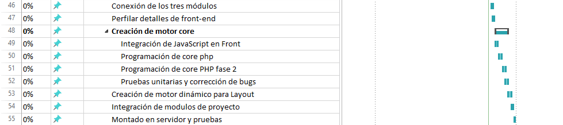

Justificación

El desarrollo de una plataforma de apoyo para la creación de sitios web corporativos orientados a PyMES requiere que para ésta sea fácil incorporar tecnologías

contemporáneas, y esté preparada para dar soporte a tecnologías futuras. Por ello la importancia de usar *Programación XP* como metodología de desarrollo.

Se debe lograr que la plataforma y los sitios web creados con la misma sean sencillos y fáciles de usar, es aquí donde encontramos la importancia del uso de tecnologías *HTML*, *CSS* y *Jquery* para el *Front End*.

Se hace el uso de PHP, MySQL y XML en Back End debido a que son recursos libres, económicos y muy compatibles con infraestructuras existentes, servicios de hosting en el mercado y servidores comerciales.

Para el desarrollo se opta por el uso de LAMPP, terminal de comandos, navegador Chromium y Gedit por ser herramientas ligeras y de uso libre.

Objetivos especificos

Desarrollar una aplicación e implantar el sistema una vez terminado, así como también el cumplir con las siguientes características tanto para el sistema como para los sitios web construidos con el mismo.

* Zona de registro (Rápido) y acceso.
* Construcción fácil y rápida a partir plantilla o a partir de maquetación y colores.
* Procesamiento de la información proporcionada por el usuario para su inyección en el sitio web.
* Posibilidad de impresión de formas de pago para el caso de solicitud de propio dominio, solicitud de más espacio de hospedaje o adición de módulos.
* Fácil adopción de tecnologías web emergentes.
* Unidad de pruebas y respaldo.
* Hospedaje web y dirección URL para consulta.
* Uso de tecnologías de vanguardia en cuanto a diseño web, sitios web vistosos, llamativos y profesionales.
* Adopción de técnicas SEO.
* Unidad de pruebas y respaldo.

## Anexo diapositivas

# Referencias

*1&1 México.* (21 de 08 de 2013). Obtenido de 1&1 México: http://www.1and1.mx/nuevas-extensiones-dominios?linkOrigin=&linkId=ct.stage.img.domain.reservation&stage=ntld

*Conecta tu negocio.* (27 de 08 de 2013). Obtenido de Conecta tu negocio: http://www.conectatunegocio.com.mx/

Extreme Programming. (20 de 10 de 2013). *Extreme Programming*. Obtenido de A gentle introduction: http://www.extremeprogramming.org/

Hernández Perales Norma Alicia, V. M. (23 de 10 de 2013). La Pequeña y Mediana Empresa de México, Datos Relevantes y sus Prácticas de Gobierno Corporativo y Administración de Riesgos. Nuevo León, Monterrey, México.

Jquery. (06 de 09 de 2013). *Jquery.* Obtenido de Introducción: http://es.jquery.org

*Laravel.* (06 de 08 de 2013). Obtenido de Front Vs Back end: http://laravel.com/Front-end_y_back-end

*MySQL.* (06 de 09 de 2013). Obtenido de Acerca de: http://oracle.com/mysql

Nielsen, J. (2000). *Usabilidad. Diseño de páginas Web.* Prentice Hall.

*PHP Document.* (06 de 09 de 2013). Obtenido de PHP Empower: http://php.net

Sicom Web. (19 de 10 de 2013). *Sicom Web*. Obtenido de Inicio: http://www.sicomweb.com.mx/index.html

Wesley, A. (02 de 09 de 2002). *La programacion extrema en la practica.* Pearson. Obtenido de wikipedia Español: http://es.wikipedia.org/wiki/Extreme_Programming

*Wix.* (20 de 08 de 2013). Obtenido de wix: http://es.wix.com/sitiowebgratis/es400?utm_source=google&utm_medium=cpc&utm_campaign=bi_wix_sp^wix&experiment_id=wix^e^26519109183^1t1&gclid=CN6w65nUnbkCFUxo7AodFBwAeg

*World Wide Web Consortium.* (06 de 09 de 2013). Obtenido de XML: http://w3c.org/Xml